**PROSTI PAD**

1. **NALOGA:** Ugotovi, kako se pri prostem padu s časom spreminja hitrost telesa. Iz strmine grafa v(t) določi vrednost težnega pospeška.
2. **POTREBŠČINE**: ŠMI, žici, brnač, trak, utež.

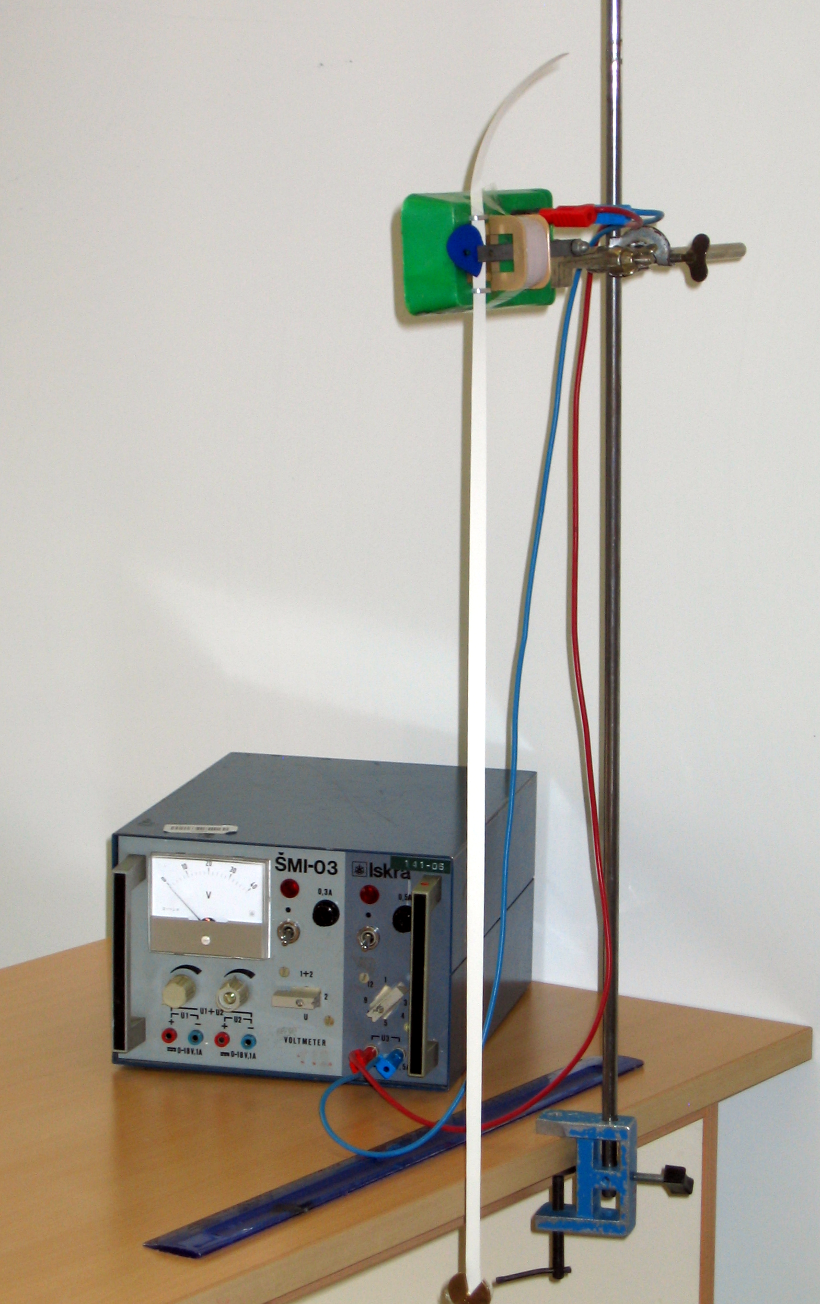

**3. SKICA:**

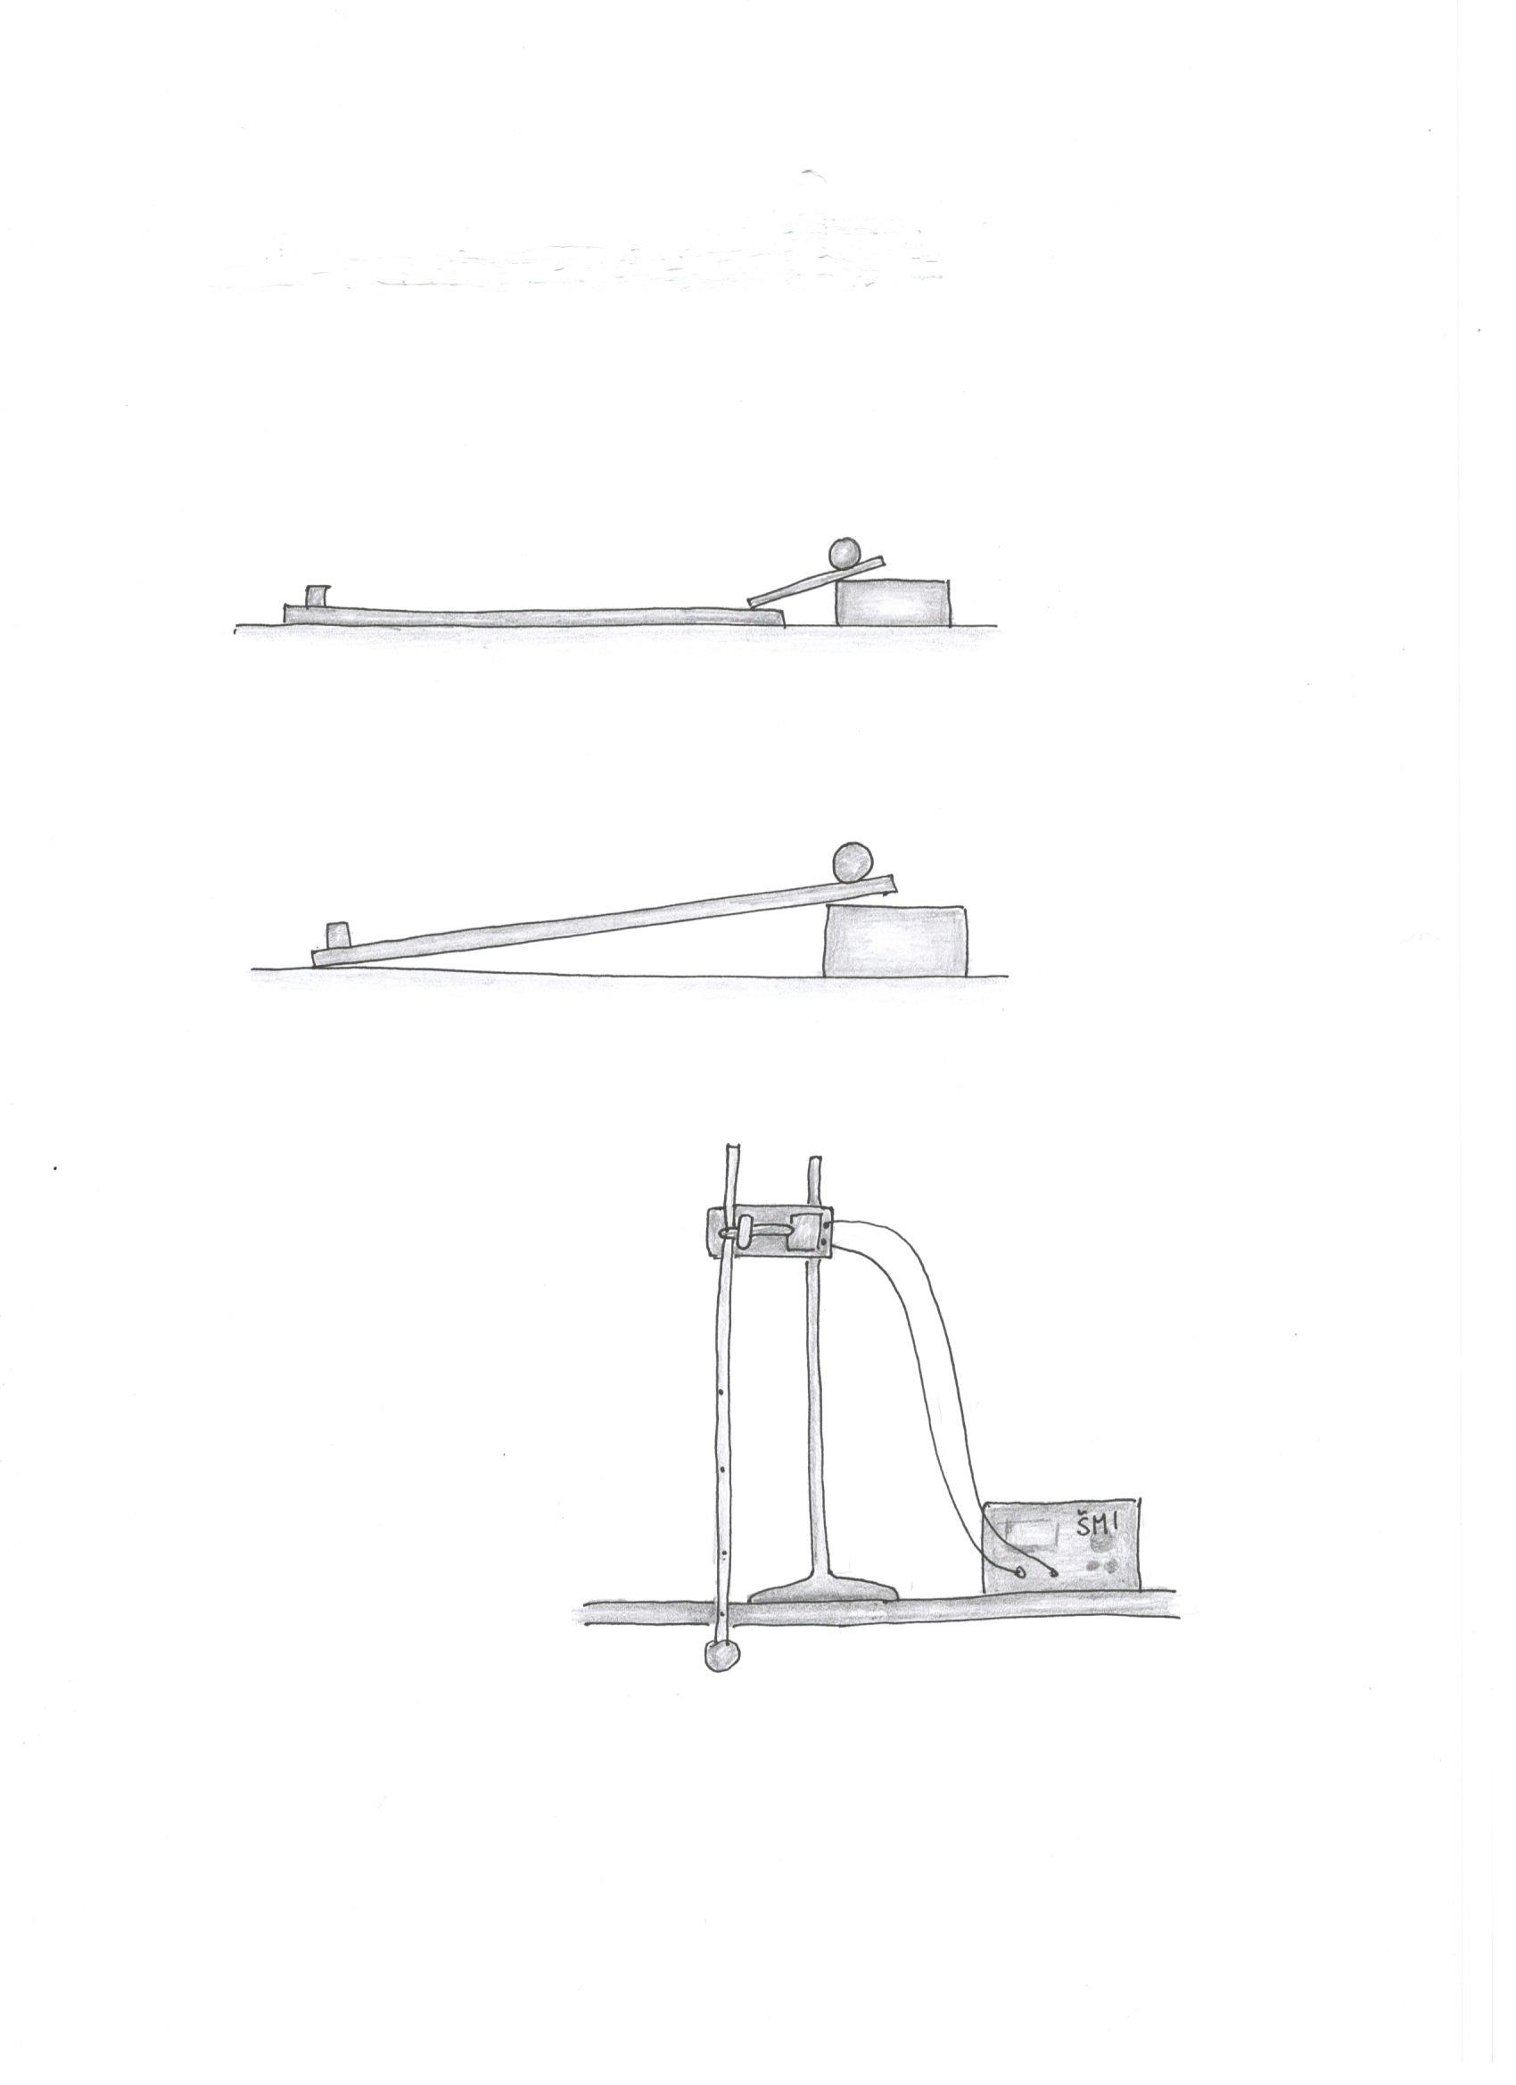

**4 . MERITVE:** Trak z utežjo spusti skozi brnač. Frekvenca peresa brnača je 50Hz. Na traku dobiš odtise peresa brnača, iz katerih razbereš, kako se je s časom spreminjala pot padajoče uteži. Iz traku odčitaj 10 meritev. Vrednosti za čas in pot zapiši v tabelo.

**5. REZULTATI IN OBDELAVA PODATKOV:** Iz dobljenih podatkov izračunaj hitrost padanja uteži za posamezne odseke. Nariši grafa s(t) in v(t). Iz strmine grafa v(t) določi težni pospešek ter zapiši ugotovitve.

**6 . INTERPRETACIJA:** Pojasni odstopanja od pričakovanih vrednosti in predlagaj izboljšave meritve.